`

Марсохід "К’юріосіті"

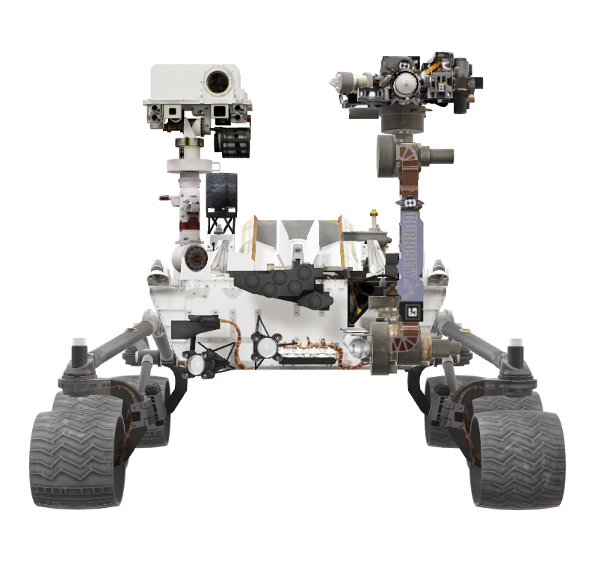

Щоб почати роботу просто зараз, торкніться тексту будь-якого покажчика місця заповнення (наприклад, цього) і почніть вводити свій текст. Хочете вставити зображення з файлів або додати фігуру, текстове поле чи таблицю? Це дуже легко зробити! Просто торкніться потрібного елемента на вкладці "Вставлення" на стрічці.

2011

|  |  |
| --- | --- |
| Запущений у 2011 році в рамках місії НАСА "Mars Science Laboratory", марсохід "К’юріосіті" є найсучаснішим дослідницьким апаратом, який колись відправляли на Марс | "К’юріосіті" на Марсі досліджує питання, чи були на планеті відповідні умови довкілля для підтримки малих форм життя, як-от мікробів.  Раніше під час своєї місії наукові інструменти "К’юріосіті" виявили мінеральні та хімічні рештки, що підтверджують теорію про можливість існування життя в суворих умовах Марсу. |

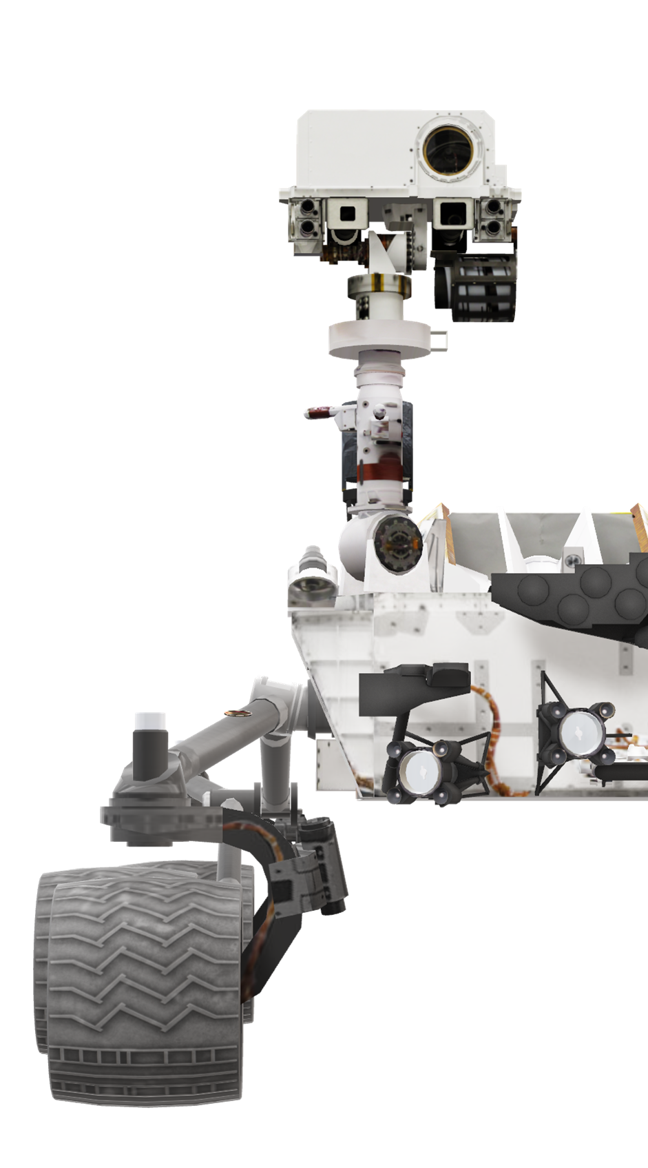

|  |  |
| --- | --- |
| Познайомтеся з "К’юріосіті"  "К’юріосіті" був запущений із мису Канаверал 26 листопада 2011 року в рамках програми "Mars Science Laboratory" (скорочено MSL, Марсіанська наукова лабораторія). Пункт призначення: рівнина Aeolis Palus у кратері Ґейла на Марсі. Мета марсохода включає дослідження клімату та геології Марса. Після цього дані надсилаються на Землю, де їх аналізує команда MSL.  Розмір  Марсохід має розмір невеликого автомобіля. Довжина складає 3 м (без маніпулятора), ширина – 2,7 м, висота – 2,2 м. | |
| Досяжність маніпулятора  2,2 м  Вага  907 кг  Компоненти  Геологічна лабораторія, камери, підвіска Rocker-bogie, лазер із можливістю випаровування породи, термоелектричний генератор і два бортові комп’ютери |  |

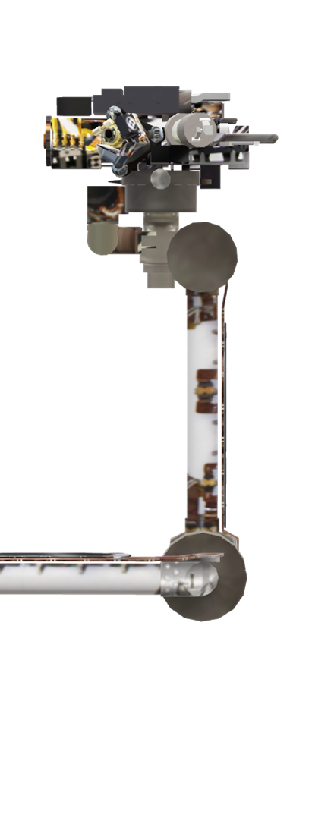

|  |  |
| --- | --- |
| Футуристичний маніпулятор "К’юріосіті" |  |
|  |  |
| Маніпулятор "К’юріосіті" Маніпулятор міцний і дуже маневрений. На ньому кріпляться інструменти, необхідні для геологічних досліджень.  Висувний маніпулятор має 3 з’єднання: плечі, лікоть і зап’ясток – як і в людей. Завдяки неймовірній рухливості маніпулятора марсохід може точно розмістити інструменти саме в тому місці, де вони потрібні для роботи. Потім ці інструменти аналізують елементний склад порід і ґрунтів, а також роблять знімки в мікроскопі. | РУКА "К’ЮРІОСІТІ" П’ять пристроїв установлюються на башті, що розміщується на кінці маніпулятора. Тут міститься "Mars Hand Lens Imager" (скорочено MAHLI, камера на руці марсохода) разом з "Alpha Particle X-ray Spectrometer" (скорочено APXS, рентгенівський спектрометр на альфа-частинках).  Ці два інструменти відомі як локальні або контактні інструменти. За допомогою інших трьох пристроїв видобуваються та готуються зразки. |

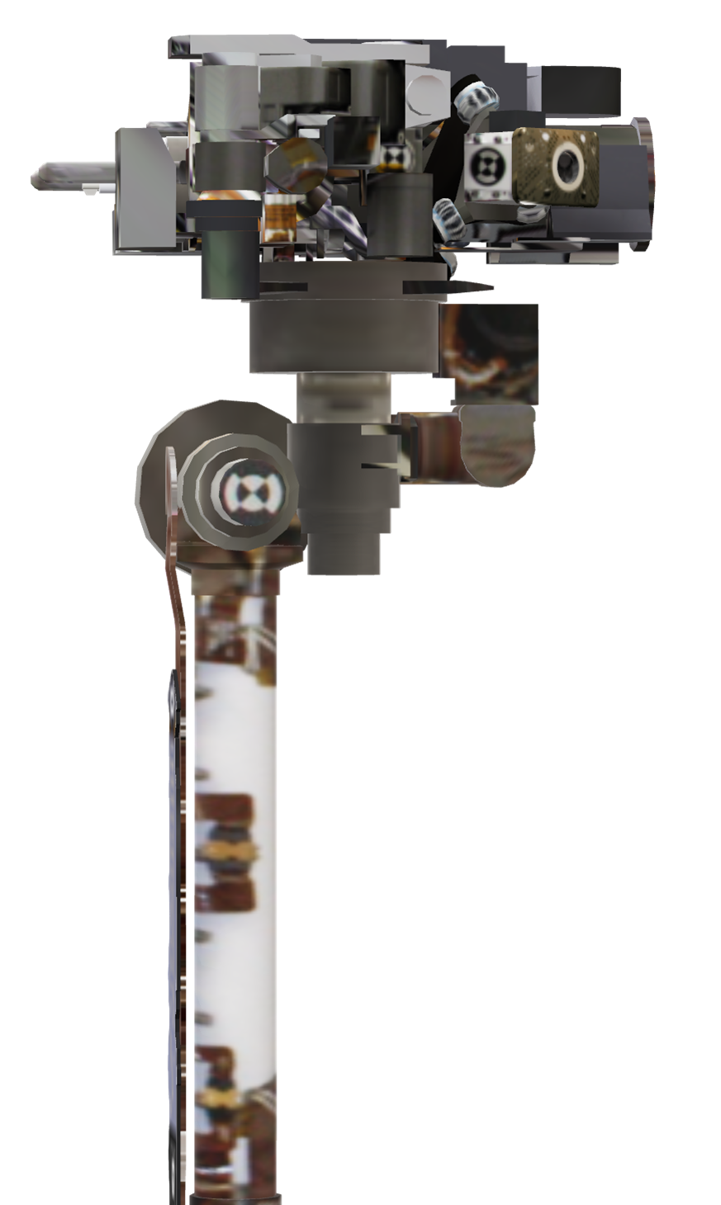

|  |  |
| --- | --- |
| MAHLIОсновне завдання MAHLI – допомогти членам дослідницької команди Mars Science Laboratory вивчити геологічну історію рельєфу Марса. |  |
| Науковці можуть отримувати збільшені зображення мінералів, текстур і структур порід на Марсі, а також поверхневого шару уламків і пилу порід за допомогою камери Mars Hand Lens Imager, також відомої як "MAHLI". Об’єктив на руці самостійно фокусується та робить кольорові зображення об’єктів розміром до 12,5 мкм (менше діаметра людського волосся) за допомогою камери завширшки приблизно 4 см. MAHLI працює вдень і вночі, оскільки має джерела білого та ультрафіолетового світла, що схожі на світло з ліхтарика й лампи солярію. Науковці використовують ультрафіолетове світло, щоб викликати флуоресцентне світіння, завдяки чому вони визначили, що ландшафт на Марсі утворила вода, оскільки вони виявили присутність на планеті залишків карбонатів і евапоритів. | MARS HAND LENS IMAGER |

|  |  |
| --- | --- |
| CHEMCAM ChemCam обладнано потужним лазером, що робить серію імпульсів для випаровування породи й ґрунту на поверхні Марса. Потім пара аналізується, щоб визначити елементний склад. Марсохід вимірює склад отриманої плазми за допомогою спектрографа, щоб надати відомості про мінерали в породах. Знаючи, які атоми наявні в породі, науковці можуть визначити, чи присутній у ній алюміній, мідь або базальт. У середньому команда ChemCam очікує на 12 зчитувань хімічного складу кожного дня для наукового аналізу.  Перш ніж використовувати дистанційну камеру для зйомки детальних зображень геологічних характеристик, поверхню на камінні також очищує лазер. |  |

|  |  |  |
| --- | --- | --- |
| 3 м  2,2 м мм  2,7 м МарсохідТехнічні характеристики | | МАСА Загальна маса під час запуску – 3893 кг, враховуючи марсохід, системи сходження/приземлення та паливо. |
|  |  |
|  | | **НАУКОВЕ ОБЛАДНАННЯ** Наукове обладнання: 75 кг у 10 інструментах: Alpha Particle X-ray Spectrometer, Chemistry and Camzzzera, Chemistry and Mineralogy, Dynamic Albedo of Neutrons, Mars Descent Imager, Mars Hand Lens Imager, Mast Camera, Radiation Assessment Detector, Rover Environmental Monitoring Station і Sample Analysis at Mars |

|  |
| --- |
| Mars Science Laboratory має шість коліс з індивідуальним живленням. |
| колесо марсохода |

|  |  |
| --- | --- |
| КОЛЕСА "К’ЮРІОСІТІ" Вище показано модель одного із шести коліс. Діаметр колеса складає 50 см, ширина – 40 см, протектор має скошений рисунок, що запобігає ковзанню коліс. Колеса виготовлені з цільної алюмінієвої заготовки. | СКОШЕНИЙ РИСУНОК ПРОТЕКТОРА "К’юріосіті" тимчасово застряг у глибокому піску на поверхні Марса. |